รายงานผลการดำเนินการตามมาตรการยกระดับคุณธรรมและความโปร่งใส
สำนักงานเขตวังทองหลาง ประจำปีงบประมาณ พ.ศ. 2567

กำกับติดตามการดำเนินงานโดยผู้อำนวยการเขต
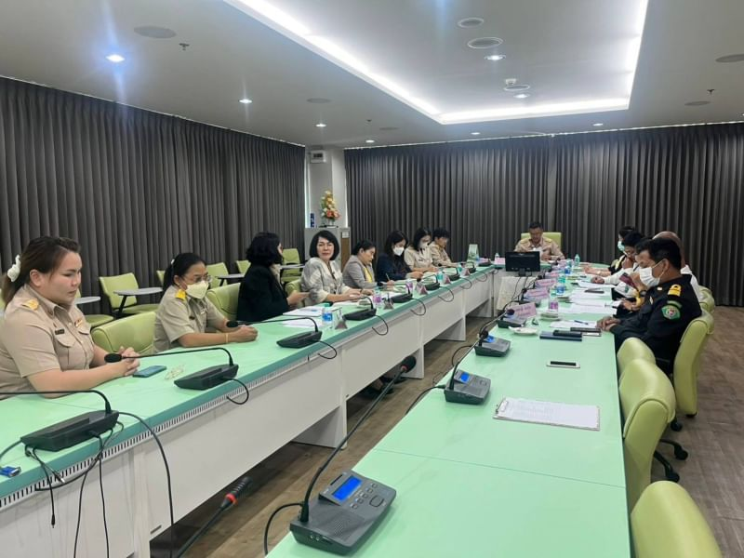

- ผู้อำนวยการเขตวังทองหลาง ได้มีการประชุมติดตามผลการดำเนินงานตามหลักเกณฑ์การประเมินคุณธรรมและความโปร่งใส (ITA) ประจำปีงบประมาณ พ.ศ. 2567 เมื่อ 24 มกราคม 2567 ในที่ประชุมผู้บริหารและมีตัวแทนของสถานศึกษา เข้าร่วมรายงานความคืบหน้าการดำเนินงาน และมีการติดตามผลการดำเนินงานอย่างต่อเนื่องทุกครั้งในการประชุมผู้บริหาร

ระเบียบวาระการประชุมผู้บริหารเขตวังทองหลาง
ครั้งที่ 2/2567
วันอังคารที่ 20 กุมภาพันธ์ 2567 เวลา 09.00 น.
ณ ห้องประชุมวังทอง 2 สำนักงานเขตวังทองหลาง
........................................

ระเบียบวาระที่ 1 เรื่องที่ประธานแจ้งให้ที่ประชุมทราบ
1.1 การดำเนินมาตรการตามแผนปฏิบัติการแก้ไขปัญหาฝุ่นละออง PM_{2.5} ในพื้นที่กรุงเทพมหานคร
มติที่ประชุม ....................................................................................................................................
1.2 แจ้งมติที่ประชุมคณะผู้บริหารกรุงเทพมหานคร ครั้งที่ 3/2567
เมื่อวันที่ 29 มกราคม 2567
มติที่ประชุม ....................................................................................................................................
ระเบียบวาระที่ 2 เรื่องเพื่อทราบและพิจารณา
2.1 ข้อสั่งการจากการประชุมหัวหน้าหน่วยงาน ครั้งที่ 1/2567
เมื่อวันที่ 4 มกราคม 2567
มติที่ประชุม ....................................................................................................................................
2.2 ติดตามการใช้จ่ายงบประมาณรายจ่ายประจำปีงบประมาณ พ.ศ. 2566
ไว้เบิกเหลื่อมปี 2567 และงบประมาณรายจ่ายประจำปีงบประมาณ พ.ศ. 2567
(ฝ่ายการคลัง)
มติที่ประชุม ....................................................................................................................................
2.3 ติดตามเรื่องร้องเรียนจากระบบ Traffy Fondue (ฝ่ายปกครอง)
มติที่ประชุม ....................................................................................................................................
2.4 ติดตามการขับเคลื่อนเป้าหมายการพัฒนากรุงเทพมหานครปีงบประมาณ
พ.ศ. 2567 จำนวน 22 เป้าหมาย
มติที่ประชุม ....................................................................................................................................
2.5 การเสนอขอรับการรับรองมาตรฐาน GECC ประจำปี พ.ศ. 2567
มติที่ประชุม ....................................................................................................................................
2.6 ติดตามการดำเนินการ ITA
มติที่ประชุม ....................................................................................................................................
2.7 ติดตามงานคดีต่าง ๆ
มติที่ประชุม ....................................................................................................................................
2.8 ติดตามความคืบหน้าการปฏิบัติงานของฝ่ายต่าง ๆ
มติที่ประชุม ....................................................................................................................................
ระเบียบวาระที่ 3 เรื่องอื่นๆ
....................................................................................................................................
ระเบียบวาระการประชุมผู้บริหารเขตวังทองหลาง
ครั้งที่ 3/2567
วันพฤหัสบดีที่ 14 มีนาคม 2567 เวลา 10.00 น.
ณ ห้องประชุมวังทอง 2 สำนักงานเขตวังทองหลาง
.........................................
ระเบียบวาระที่ 1 เรื่องที่ประธานแจ้งให้ที่ประชุมทราบ .
.................................................................................................................................
ระเบียบวาระที่ 2 เรื่องเพื่อทราบและพิจารณา
2.1 ติดตามการใช้จ่ายงบประมาณรายจ่ายประจำปีงบประมาณ พ.ศ. 2566 ไว้เบิกเหลื่อมปี 2567 และงบประมาณรายจ่ายประจำปีงบประมาณ พ.ศ. 2567 (ฝ่ายการคลัง)
มติที่ประชุม ....................................................................................................................................
2.2 ติดตามเรื่องร้องเรียนจากระบบ Traffy Fondue (ฝ่ายปกครอง)
มติที่ประชุม ....................................................................................................................................
2.3 ติดตามการขับเคลื่อนเป้าหมายการพัฒนากรุงเทพมหานครปีงบประมาณ
พ.ศ. 2567 จำนวน 22 เป้าหมาย
มติที่ประชุม ....................................................................................................................................
2.4 ติดตามการเสนอขอรับการรับรองมาตรฐาน GECC ประจำปี พ.ศ. 2567
มติที่ประชุม ....................................................................................................................................
2.5 ติดตามการดำเนินการ ITA
มติที่ประชุม ....................................................................................................................................
2.6 ติดตามการใช้จ่ายงบประมาณ 2 แสน (ฝ่ายพัฒนาชุมชนฯ)
มติที่ประชุม ....................................................................................................................................
2.7 ติดตามงานคดีต่าง ๆ
มติที่ประชุม ....................................................................................................................................
2.8 ติดตามความคืบหน้าการปฏิบัติงานของฝ่ายต่าง ๆ
มติที่ประชุม ....................................................................................................................................
ระเบียบวาระที่ 3 เรื่องอื่น ๆ
3.1 คณะทำงานโครงการ กำกับ ติดตาม และประเมินผล แผนงานตำบลมั่งคง มั่งคั่ง ยั่งยืน เขตวังทองหลาง
มติที่ประชุม ....................................................................................................................................
3.2 การเปิดใช้บริการห้องออกกำลังกาย ชั้น 2 อาคาร 6 ชั้น
มติที่ประชุม ....................................................................................................................................

ระเบียบวาระการประชุมผู้บริหารเขตวังทองหลาง
ครั้งที่ 4/2567
วันพุธที่ 24 เมษายน 2567 เวลา 10.00 น.
ณ ห้องประชุมวังทอง 2 สำนักงานเขตวังทองหลาง
.........................................
ระเบียบวาระที่ 1 เรื่องที่ประธานแจ้งให้ที่ประชุมทราบ
1.1 แจ้งมติที่ประชุมคณะผู้บริหารกรุงเทพมหานคร ครั้งที่ 5/2567
เมื่อวันที่ 27 กุมภาพันธ์ 2567
มติที่ประชุม ....................................................................................................................................
ระเบียบวาระที่ 2 เรื่องเพื่อทราบและพิจารณา
2.1 ข้อสั่งการจากการประชุมหัวหน้าหน่วยงาน ครั้งที่ 3/2567 เมื่อวันที่ 7 มีนาคม 2567 และครั้งที่ 4/2567 เมื่อวันที่ 11 เมษายน 2567
มติที่ประชุม ....................................................................................................................................
2.2 ติดตามการใช้จ่ายงบประมาณรายจ่ายประจำปีงบประมาณ พ.ศ. 2566 ไว้เบิกเหลื่อมปี2567 และงบประมาณรายจ่ายประจำปีงบประมาณ พ.ศ. 2567 (ฝ่ายการคลัง)
มติที่ประชุม ....................................................................................................................................
2.3 ติดตามเรื่องร้องเรียนจากระบบ Traffy Fondue (ฝ่ายปกครอง)
มติที่ประชุม ....................................................................................................................................
2.4 การเตรียมความพร้อม “ผู้ว่าฯ สัญจร” เขตวังทองหลาง ครั้งที่ 2
มติที่ประชุม ....................................................................................................................................
2.5 ติดตามการขับเคลื่อนเป้าหมายการพัฒนากรุงเทพมหานครปีงบประมาณ
พ.ศ. 2567 จำนวน 22 เป้าหมาย
มติที่ประชุม ....................................................................................................................................
2.6 ติดตามการดำเนินการ ITA
มติที่ประชุม ...................................................................................................................................
2.7 ติดตามการใช้จ่ายงบประมาณ 2 แสน (ฝ่ายพัฒนาชุมชนฯ)
มติที่ประชุม ....................................................................................................................................
2.8 ติดตามงานคดีต่าง ๆ
มติที่ประชุม ....................................................................................................................................
2.9 ติดตามความคืบหน้าการปฏิบัติงานของฝ่ายต่าง ๆ
มติที่ประชุม ....................................................................................................................................
ระเบียบวาระที่ 3 เรื่องอื่น ๆ
มติที่ประชุม ....................................................................................................................................

